Схема земельного участка, образуемого путем перераспределения земельного участка с кадастровым номером 41:05:0101001:9278, расположенного по ул. 40 лет Октября, д. 11, г. Елизово и смежного с ним свободного земельного участка, государственная собственность на который не разграничена, ориентировочной площадью 2307 кв.м.
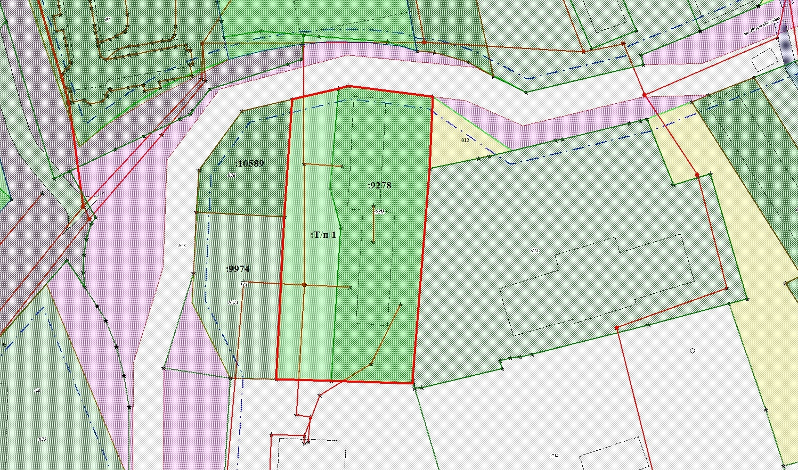
Общая площадь образуемого земельного участка: 6347 кв.м.
Геодезические данные образуемого земельного участка:
№ точки | Координаты (МСК 41)
 | Х | Y
1 | 579491,86 | 1393700,33
2 | 579556,27 | 1393703,59
3 | 579602,76 | 1393706,7
4 | 579607,1 | 1393725,04
5 | 579608,06 | 1393729,1
6 | 579603,8 | 1393762,37
7 | 579575,33 | 1393761,05
8 | 579491,66 | 1393754,27
9 | 579490,29 | 1393754,53
10 | 579491,23 | 1393722,1

